申请新增博士硕士学位授予单位简况表

申 请 新 增  单 位 类 型 | - 博士学位授予单位
 | - 硕士学位授予单位

申 请 单 位  （公章） | 名称：
 | 代码：

国务院学位委员会办公室制表
年 月 日填

说 明

一、单位代码按照国务院学位委员会办公室编、北京大学出版社 2004 年 3 月出版的《高等学校和科研机构学位与研究生教育管理信息标准》中的代码填写。
二、学科门类名称、一级学科名称及其代码、专业学位类别名称及其代码按照国务院学位委员会、教育部 2011年颁布的《学位授予和人才培养学科目录》填写。
三、除另有说明外，本表填写中涉及的人员均指人事关系隶属本单位的在编人员以及与本单位签署全职工作合同（截至 2019年 12月 31日合同尚在有效期内） 的专任教师 （含外籍教师）， 兼职人员不计在内； 表中涉及的成果 （论 文、专著、专利、科研奖项、教学成果等）均指署名第一单位获得的成果。
四、除另有说明外，所填报各项与时间相关的内容均截至 2019 年 12 月 31日，“近五年”的统计时间为 2015 年 1 月 1 日至 2019 年 12 月 31 日。
五、本表中的科研经费应是本单位实际获得并计入本单位财务账目的经费。
六、本表不能填写任何涉密内容。涉密信息请按国家有关保密规定进行脱密，处理至可以公开后方可填写。
七、本表请用 A4纸双面打印，左侧装订，页码依次顺序编排。封面及填表说明不编页码。本表复制时，必须保持原格式不变。本表封面之上，不得另加其他封面。

Ⅰ 基本条件
I-1基本条件数据
获批 □学士 □硕士  学位授予单位时间 |  |  |  |  |  | 年 月
申请基本条件数据项 |  |  |  | 2015 年 | 2016 年 |  |  | 2017 年 | 2018 年 |  | 2019 年
全日制在校学生人数（人）  教务处 | 总人数
 | 其中 | 专科
 |  | 本科
硕士
研究生
博士
研究生
 |  | 留学生
专任教师人数  （人）  人事处 | 总人数
 | 其中 | 获博士  学位人数
获硕士
学位人数
科研经费情况
（万元）科研处
学校总收入账务处
（不包含贷款部分）（万元）
本单位申请增列学位授权点情况规划处
申请增列学位点名称 |  |  | 申请授权类别 |  |  |  | 申请增列学位点名称 |  |  | 申请授权类别
计算机应用技术 |  |  | 博士一级 |  |  |  | 教育硕士 |  |  | 硕士专业学位
注：1.本表有关数据统计时间为2012年—2016年。相关数据应与本单位当年上报教育部的《高等教育事业基层统计报表》、
《教育经费统计报表》、《高等学校科技统计报表》、《全国高等学校社科统计报表》的统计口径和上报数据一致。
2.本表相关数据在核查时与教育部相关部门公共数据不一致的，按材料作假处理。
3.表Ⅱ-1，Ⅳ-4-1中的有关数据应与本表一致。
I-2本单位现有学位点情况教务处
序  号 | 学科/专业学位类别/专业名称 | 授权层次类别 | 授权批  准时间 | 已毕业  学生届数 | 近五年授予学位数
1 | 化学 | 硕士一级 | XXXXXX | X | XX
2 | 工商管理 | 硕士专业学位 | XXXXXX | X | XX
3 | 化学工程 | 学士 | XXXXXX | X | XX
4
5
6
7
8
9
10
11
12
13
14
15
16
17
18
…
注：申请博士学位授予单位填写硕士学位授权点情况；申请硕士学位授予单位填写本科专业情况，可附加页。
Ⅱ 师资队伍与水平
Ⅱ-1专任教师基本情况人事处
专业技术职务 |  | 人数  合计 | 40岁  及以下 |  | 41至  50岁 | 51至  60岁 |  | 61岁及  以上 |  | 博士学位  教师 |  | 外籍  教师
正高级
副高级
中级
其他
总计
Ⅱ-2省部级及以上教学、科研团队（限填10个）教务处、科研处
序号 | 团队类别 |  |  | 团队名称 |  |  | 带头人  姓名 |  | 资助时间 |  | 所属学科
1 | 国家自然科学基金  创新研究群体 |  |  | XXXX |  |  | XXX |  | 201210 |  | XX
2 | 教育部创新团队 |  |  | XXXX |  |  | XXX |  | 201201-201412  201501-201612 |  | XX
3 | XXX省创新团队 |  |  | XXXX |  |  | XXX |  | 200906 |  | XX
4 | XX省教学团队 |  |  | XXXX |  |  | XXX |  | 200806 |  | XX
5
6
7
8
9
10
注：“资助时间”不限于近5年内，可依据实际资助情况填写历次资助时间。
Ⅱ-3 代表性教师情况（限填20人）人事处
序号 | 姓名 | 年龄  (岁) | 专业技术职务 | 导师类别 | 最高  学位 | 学术头衔或人才称号 | 所属学科或专业 | 国内外主要  学术兼职
1
2
3
4
5
6
7
8
9
10
11
12
13
14
15
16
17
18
19
20
注：1.“学术头衔或人才称号”填写两院院士、千人计划、长江学者特聘教授等。一人有多项“学术头衔或人才称号”或多项“国内外主要学术兼职”的，最多填写两项。
2.“所属学科或专业”填写所属一级学科或专业学位类别。

Ⅲ人才培养与质量
Ⅲ-1近五年获得的省部级及以上教学成果奖（限填10项）教务处
序号 | 奖励类别 | 获奖  等级 | 获奖成果名称 | 主要  完成人 | 获奖年度 | 主要  支撑学科或专业
1 | 国家级教学成果奖 | 一等奖 | XXXX | XX | 2012 | XXXX
2 | 研究生教育成果奖 | 二等奖 | XXXX | XX | 2014 | XXXX
3 | XXX省高等学校  教学成果奖 | 一等奖 | XXXX | XX | 2014 | XXXX
4
5
6
7
8
9
10
注：1.同一成果获得多种奖项的，不重复填写。
2.“主要支撑学科或专业”可填写学科、专业学位类别和本科专业。

Ⅲ-2近五年代表性课程和专业（限填15项）教务处
序号 | 类 别 | 名 称 | 主讲教师  /负责人 | 批准年月 | 主要  支撑学科或专业
1 | XXXX | XXXX | XXX | 201410 | XXXX
2
3
4
5
6
7
8
9
10
11
12
13
14
15
注：1.代表性课程和专业指获批为省部级及以上的精品课程、优秀课程、品牌专业、特色专业、认证专业等。
2.限填本单位专任教师主讲的课程。
3.同一课程或专业有多种冠名的，不重复填写。
4.申请博士学位授予单位主要填写硕士层次代表性课程。
5.“主要支撑学科或专业”可填写学科、专业学位类别和本科专业。

Ⅲ-3近五年出版的优秀教材（限填20项）教务处
序号 | 教材名称 | 主要  作者（译者） | 作者署名  情况 | 出版单位 | 印数  （本） | 出版年月 | 教材使用情况  （限100字） | 备注
1 | XXXX | XX | 主编 | XXXX | 1000 | 201210 | XXXX | 国家级  规划教材
2 | XXXX | XX | 首席专家 | XXXX | 1500 | 201203 | XXXX | 马工程  教材
3
4
5
6
7
8
9
10
…
注：“作者署名情况”，填写“主编、主审、首席专家”等。

Ⅲ-4近五年在校生代表性成果（限填20项）（教务处、团委）
序  号 | 成果名称  （获奖、论文、专著、专利、赛事名称、展演、创作设计等） | 获奖类别及等级，发表刊物、页码及引用次数，出版单位及总印数，专利类型及专利号，参赛项目及名次，创作设计获奖 | 时间 | 学生姓名 | 学位类别  （录取类型/入学年月/学科专业）
1 | XXXX相关科学问题的研究 | XXXX，P97-101，他引20次 | 201610 | XX | 硕士（全日制/201409/行政管理）
2 | 一种XXX催化剂的  制备方法 | 发明专利，ZL200810039026.8 | 201509 | XX | 博士（全日制/201309/有机化学）
3 | 第12届全运会 | 男子100米自由泳，个人第1名 | 201309 | XX | 硕士（全日制/201209/体育学）
4
5
6
7
8
9
…
注：1.限填写除导师外本人是第一作者（第一专利权人等）或通讯作者的成果。
2.“学位类别”填“博士、硕士、学士”，“录取类型”填“全日制、非全日制”。

Ⅳ科研水平与贡献
Ⅳ-1近五年获得的代表性科研奖励（限填15项）（科研处）
序号 | 奖励类别 | 获奖  等级 | 获奖项目名称 | 获奖人 | 获奖  年度 | 主要  支撑学科
1 | 国家自然科学奖 | 二等 | XXXX | XX | 2015 | XXXX
2
3
4
5
6
7
8
9
10
11
12
13
14
15
注：同一项目获得多项奖励的，不重复填写。
Ⅳ-2 近五年发表的代表性学术论文、专著（限填50项）（科研处）
序号 | 名称 | 作者 | 时间 | 发表刊物/出版社 | 备注（限100字） | 主要  支撑学科
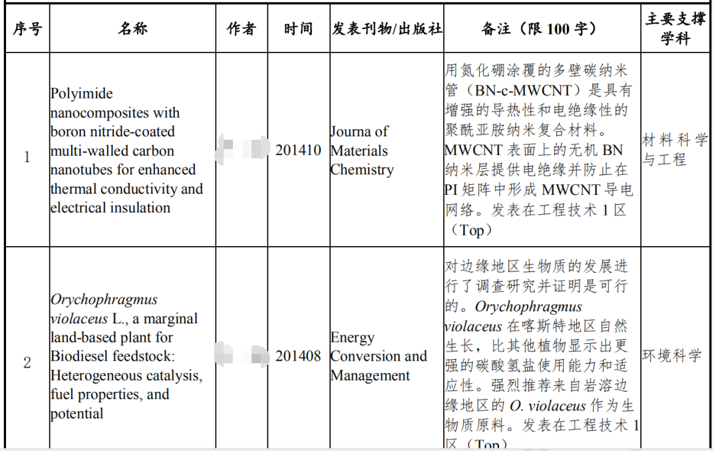  1 | XXX的制度困境及其优化路径研究 | XX | 201601 | XXXX | 获教育部第七届高等学校人文社会科学优秀成果奖二等奖。 | XXXX
2 | XXX制度研究 | XX | 201508 | XXXX | 被翻译为5国语言，  印数达到10000册。 | XXXX
3
4
5
6
7
8
9
…
注：限填署名为本单位且作者为第一作者或通讯作者的论文、专著。在“备注”栏中，可对相关成果的水平、影响力等进行简要补充说明。

Ⅳ-3 近五年代表性成果转化或应用（限填20项）（科研处）
序号 | 成果名称 | 成果类型 | 主要  完成人 | 转化或应用情况（限100字） | 主要  支撑学科
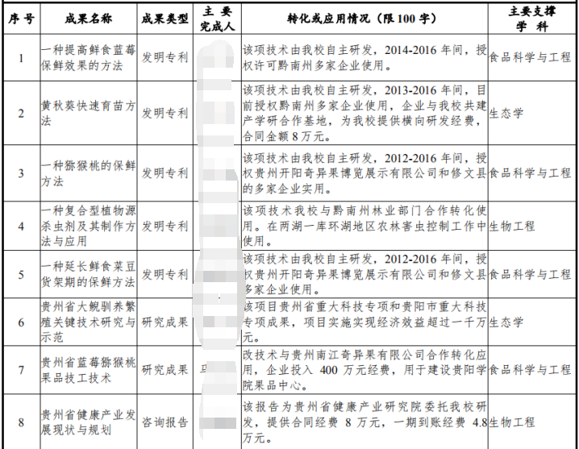  1 | XXX | 发明专利 | XX | 2015年1月2日，转让XXX公司，合同金额XX万元。 | XXXX
2 | XXX | 智库报告 | XX | 引用单位 | XXXX
3
4
5
6
7
8
9
10
11
12
13
…
注：限填近五年完成并转化/应用的成果，包括：发明专利、咨询报告、智库报告、标准制定及其他原创性研究成果等。
Ⅳ-4牵头主持的科研项目（科研处）
Ⅳ-4-1科研项目数及经费情况
计数  类别 |  | 2015 年 |  | 2016 年 |  | 2017 年 |  |  |  | 2018 年 |  |  | 2019 年
 |  | 项目数  （个） | 经费数（万元） | 项目数  （个） | 经费数（万元） | 项目数  （个） |  | 经费数（万元） |  | 项目数  （个） | 经费数（万元） |  | 项目数  （个） |  | 经费数（万元）
国家级项目
其他政府
项目
非政府项目
（横向项目）
合计
Ⅳ-4-2近五年承担的代表性科研项目（限填20项）
序号 | 名称  （下达编号） |  |  | 来源 |  |  | 类别 |  | 起讫时间 |  |  | 负责人 |  | 本单位到账经费  （万元）
1 | XXXX  (11574246) |  |  | 国家自然科学基金 |  |  | 面上项目 |  | 201201-201612 |  |  | XX |  | 60
2
3
4
5
6
7
…
注：仅统计本单位是“项目主持单位”或“科研主管部门直接管理的课题主持单位”的科研项目。

Ⅳ-5 近五年代表性艺术创作与展演（限艺术类院校填写）
Ⅳ-5-1 创作设计获奖（限填10项）
序号 | 作品/  节目名称 | 所获奖项与等级 | 获奖  时间 | 相关说明（限100字）  （如：本单位主要获奖人及其贡献等）
1 | XXXX | 金钟奖金奖 | 201312
2 | XXXX | 斯克里亚宾国际钢琴比赛一等奖 | 201402
3 | XXXX | red dot产品设计奖 | 201505
4
5
6
7
8
9
10
Ⅳ-5-2 策划、举办或参加的重要展演活动（限填10项）
序号 | 作品/  节目名称 | 展演名称 | 展演时间与地点 | 相关说明（限100字）  （如：本单位主要参与人及其贡献等）
1 | XXXX | XXXX | 201501，中国北京
2
3
4
5
6
7
8
9
10
Ⅴ 整体支撑条件
Ⅴ-1教学科研设施（资产处）
教学用房面积（M²） |  |  |  |  |  | 实验室面积（M²）
教学科研仪器设备总值（万元） |  |  |  |  |  | 10万元以上仪器设备（台）
Ⅴ-2图书资料（图书馆）
中文藏书  （万册） |  | 外文藏书  （万册） |  |  | 长期订阅国内期刊（种） | 长期订阅国外期刊（种） |  | 电子期刊读物  （种） |  |  |  | 近五年购置  图书总经费
Ⅴ-3代表性重点实验室、基地、中心、重点学科、卓越计划等平台情况（限填10项）（科研处、规划
序号 | 类别 |  | 名称 |  |  |  | 批准部门 |  | 批准  时间 |  | 主要  支撑学科或专业
1 | 国家重点实验室 |  | XXXX |  |  |  | 科技部 |  | 199101 |  | XXXX
2 | 教育部战略研究基地 |  | XXXX |  |  |  | 教育部 |  | 201512 |  | XXXX
3 | XX省研究生教育  创新基地 |  | XXXX |  |  |  | XX省教育厅 |  | 201406 |  | XXXX
4 | XX省重点学科 |  | XXXX |  |  |  | XX省教育厅 |  | 201306 |  | XXXX
5 | 卓越教师培养计划  改革项目 |  | 本硕一体化的卓越中学教师培养模式的理论探索与实践研究 |  |  |  | 教育部 |  | 201412 |  | XXXX
6
7
8
9
10
注：1.同一重点实验室/基地/中心等有多种冠名的，不重复填写。
2.“批准部门”应与批文公章一致。
Ⅴ-4 国内外学术交流
Ⅴ-4-1 近五年举办的主要国际国内学术会议（限填10项）（科研处）
序号 | 会议名称 |  | 主办或承办时间 |  | 参加人员
 |  |  |  |  | 总人数 |  | 境外人员数
1 | International Geography Union Conference(IGU) |  | 201506 |  | 500 |  | 150
2 | 2015中国计算机大会 |  | 201510 |  | 3600 |  | 20
3
4
5
6
7
8
9
10
Ⅴ-4-2 近五年在国内外重要学术会议上报告情况（限填10项）（科研处）
序号 | 报告名称 | 会议名称及  地点 |  | 报告人 | 报告类型 | 报告时间
1 | XXXXXX | XXXXXX |  | XX | 分会报告 | 201512
2
3
4
5
6
7
8
9
10
注：“报告类型”填“大会报告”和“分会报告”。
Ⅴ-5国际交流（外事办、海外教育学院）
Ⅴ-5-1 近五年国际交流情况
中外合作办学项目数 |  | 境外学生来华学习交流人数 | 赴境外交流访问学生人数
Ⅴ-5-2近五年代表性国际交流合作项目（限填10项）
序号 | 国际交流合作项目名称 | 合作对象 | 合作时间
1
2
3
4
5
6
7
8
9
10
注：“中外合作办学项目数”仅统计教育部批准设立或复核的中外合作办学机构和项目，独立法人的中外合作办学机构的项目不计入内；“境外学生来华学习交流人数”仅统计在本单位学习交流连续超过90天的学生；“赴境外交流访问学生人数”仅统计连续出境时间超过90天的学生。
学位授予单位学位评定委员会审核意见：

主席： （学位评定委员会章）
年 月 日
学位授予单位承诺：

本单位申报表中提供的材料和数据准确无误、真实可靠，不涉及国家秘密并可公开，同意上报。本单位愿意承担由此材料真实性所带来的一切后果和法律责任。
特此承诺。

法人代表： （单位公章）

年 月 日

